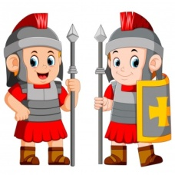
PASSEJEM PER TARRACO (VISITA VIRTUAL)
CONTESTEU LES SEGÜENTS PREGUNTES.
Recordeu:
- Contestar de manera raonada
- Tenir cura amb ortografia, cohesió… s’ha d’entendre el que escrivim
- Revisar abans d’entregar
- Tenir cura amb la presentació
1.- Amb quin material es va construir la graderia de l’amfiteatre?

2.- A on es construïen els arcs del tipus de l’Arc de Berà?

3.- Sabries dir què son aquestes imatges?
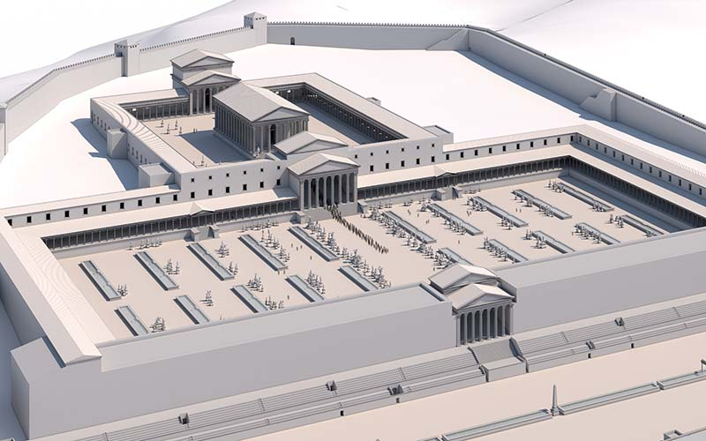
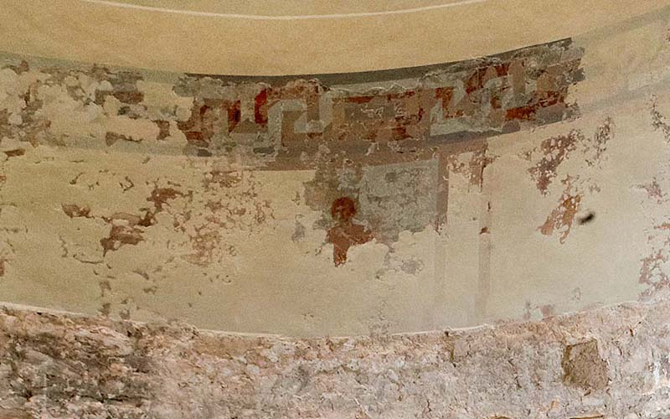

Continua investigant i visitant Tarraco… Ja veuràs que el pots veure com era antigament i cóm és en l’actualitat…
- Què és el que més t’ha agradat? Per què?

- T’agradaria haver viscut en aquella època? Per què?

